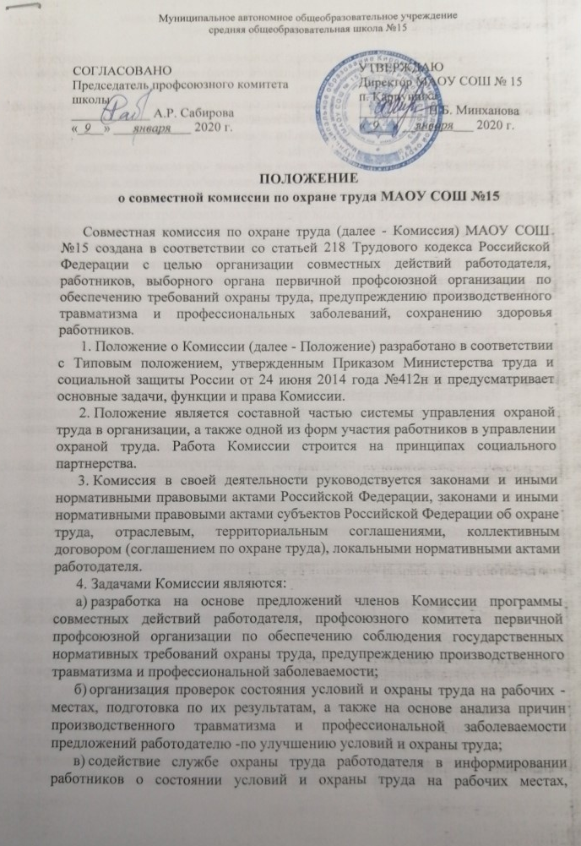
СОГЛАСОВАНО  Председатель профсоюзного комитета школы  ____________ А.Р. Сабирова  «_9__» ___января___ 2020 г. | УТВЕРЖДАЮ  Директор МАОУ СОШ № 15  п. Карпушиха  __________ Н.Б. Минханова  «_9__» __января___ 2020 г.

ПОЛОЖЕНИЕ
о совместной комиссии по охране труда МАОУ СОШ №15

Совместная комиссия по охране труда (далее - Комиссия) МАОУ СОШ №15 создана в соответствии со статьей 218 Трудового кодекса Российской Федерации с целью организации совместных действий работодателя, работников, выборного органа первичной профсоюзной организации по обеспечению требований охраны труда, предупреждению производственного травматизма и профессиональных заболеваний, сохранению здоровья работников.
- Положение о Комиссии (далее - Положение) разработано в соответствии с Типовым положением, утвержденным Приказом Министерства труда и социальной защиты России от 24 июня 2014 года №412н и предусматривает основные задачи, функции и права Комиссии.
- Положение является составной частью системы управления охраной труда в организации, а также одной из форм участия работников в управлении охраной труда. Работа Комиссии строится на принципах социального партнерства.
- Комиссия в своей деятельности руководствуется законами и иными нормативными правовыми актами Российской Федерации, законами и иными нормативными правовыми актами субъектов Российской Федерации об охране труда, отраслевым, территориальным соглашениями, коллективным договором (соглашением по охране труда), локальными нормативными актами работодателя.
- Задачами Комиссии являются:
а) разработка на основе предложений членов Комиссии программы совместных действий работодателя, профсоюзного комитета первичной профсоюзной организации по обеспечению соблюдения государственных нормативных требований охраны труда, предупреждению производственного травматизма и профессиональной заболеваемости;
б) организация проверок состояния условий и охраны труда на рабочих -местах, подготовка по их результатам, а также на основе анализа причин производственного травматизма и профессиональной заболеваемости предложений работодателю -по улучшению условий и охраны труда;
в) содействие службе охраны труда работодателя в информировании работников о состоянии условий и охраны труда на рабочих местах, существующем риске повреждения здоровья, о полагающихся работникам компенсациях за работу во вредных и (или) опасных условиях труда, средствах индивидуальной защиты.
5. Функциями Комиссии являются:
а) рассмотрение предложений работодателя, работников, выборного органа первичной профсоюзной организации с целью выработки рекомендаций по улучшению условий и охраны труда;
б) содействие работодателю в организации обучения по охране труда, безопасным методам и приемам выполнения работ, а также в организации проверки знаний требований охраны труда и проведения в установленном порядке инструктажей по охране труда;
в) участие в проведении проверок состояния условий и охраны труда на рабочих местах, рассмотрении их результатов, выработка предложений работодателю по приведению условий и охраны труда в соответствие с государственными нормативными требованиями охраны труда. Проверки могут быть тематическими, целевыми и комплексными, которые включаются в план работы комиссии;
г) информирование работников о проводимых мероприятиях по улучшению условий и охраны труда, профилактике производственного травматизма, профессиональных заболеваний, в целом о состоянии охраны труда в организации;
д) информирование работников о результатах специальной оценки условий труда на их рабочих местах, в том числе о декларировании соответствия условий труда на рабочих местах государственным нормативным требованиям охраны труда;
е) информирование работников о действующих нормативах по обеспечению смывающими и обезвреживающими средствами, прошедшей обязательную сертификацию или декларирование соответствия специальной одеждой, специальной обувью и другими средствами индивидуальной защиты, содействие осуществляемому службой охраны труда работодателя контролю за обеспечением ими работников, правильностью их применения, организацией их хранения, стирки, чистки, ремонта, дезинфекции и обеззараживания;
ж) содействие работодателю в мероприятиях по организации проведения предварительных при поступлении на работу и периодических медицинских осмотров и учету результатов медицинских осмотров при трудоустройстве;
з) содействие своевременной бесплатной выдаче в установленном порядке работникам, занятым на работах с вредными (опасными) условиями труда, молока и других равноценных пищевых продуктов, лечебно-профилактического питания;
и) содействие работодателю в рассмотрении вопросов финансирования мероприятий по охране труда, обязательного социального страхования от .несчастных случаев на производстве и профессиональных заболеваний, а также осуществлении контроля за расходованием средств, направляемых на предупредительные меры по сокращению производственного травматизма и профессиональной заболеваемости;
к) содействие работодателю во внедрении нового оборудования, средств автоматизации и механизации с целью создания безопасных условий труда,
ликвидации (сокращении числа) рабочих мест с вредными (опасными) условиями труда;
л) подготовка и представление работодателю предложений по совершенствованию организации работ с целью обеспечения охраны труда и сохранения здоровья работников, созданию системы поощрения работников, соблюдающих требования охраны труда;
м) подготовка и представление работодателю, выборному органу первичной профсоюзной организации предложений по разработке проектов локальных нормативных актов по охране труда, участие в разработке и рассмотрении указанных проектов.
- Для осуществления возложенных функций Комиссия вправе:
а) получать от работодателя информацию о состоянии условий труда на рабочих местах, производственного травматизма и профессиональной заболеваемости, наличии опасных и вредных производственных факторов и принятых мерах по защите от их воздействия, о существующем риске повреждения здоровья;
б) заслушивать на заседаниях Комиссии сообщения работодателя или его представителей, руководителей структурных подразделений и других работников организации по вопросам об обеспечении безопасных условий и охраны труда на рабочих местах работников и соблюдении их гарантий и прав на охрану труда;
в) заслушивать на заседаниях Комиссии руководителей структурных подразделений работодателя и иных должностных лиц, работников, допустивших нарушения требований охраны труда, повлекшие за собой тяжелые последствия, и вносить работодателю предложения о привлечении их к ответственности в соответствии с законодательством Российской Федерации;
г) участвовать в подготовке предложений к разделу коллективного договора, Соглашения по охране труда по вопросам, находящимся в компетенции Комиссии, участвовать в проверке выполнения Соглашения 2 раза в год с составлением акта;
д) вносить работодателю предложения о стимулировании работников за активное участие в мероприятиях по улучшению условий и охраны труда;
е) содействовать разрешению трудовых споров, разбору жалоб и заявлений, связанных с применением законодательства об охране труда, изменением условий труда, предоставлением работникам, занятым во вредных и (или) опасных условиях труда, предусмотренных законодательством гарантий и компенсаций;
ж) участвовать в проверках охраны труда на второй и третьей ступенях административно-общественного контроля.
- Комиссия создана на паритетной основе из представителей работодателя и первичной профсоюзной организации.
- Состав Комиссии утверждается приказом работодателя. Профсоюзная организация делегирует своих представителей в состав Комиссии решением общего собрания (заседания профкома). Работодатель не вправе отказать в утверждении в состав комиссии представителей, выдвинутых профсоюзной организацией.
- Комиссия избирает из своего состава председателя, заместителя (заместителей от каждой стороны социального партнерства) и секретаря.
- Комиссия осуществляет свою деятельность в соответствии с разрабатываемыми ею регламентом и планом работы, которые утверждаются руководителем организации. Все заседания комиссии оформляются протоколом.
- Члены Комиссии проходят в установленном порядке специальное обучение по охране труда по 40-часовой программе за счет средств работодателя.
- Комиссия подводит итоги своей работы не реже двух раз в год, отчитывается о своей работе не реже одного раза в год на общем собрании (конференции) работников образовательной организации (на заседании ученого совета).
- Первичная профсоюзная организация своим решением (решением профкома) вправе отзывать из состава Комиссии своих представителей и выдвигать в её состав новых представителей. Работодатель вправе своим распоряжением отзывать своих представителей из состава Комиссии и назначать вместо них новых представителей. Изменение состава Комиссии утверждается приказом работодателя.
14. Обеспечение деятельности Комиссии, её членов (освобождение от основной работы на время исполнения обязанностей, прохождения обучения по охране труда) устанавливается коллективным договором, локальными нормативными актами образовательной организации

